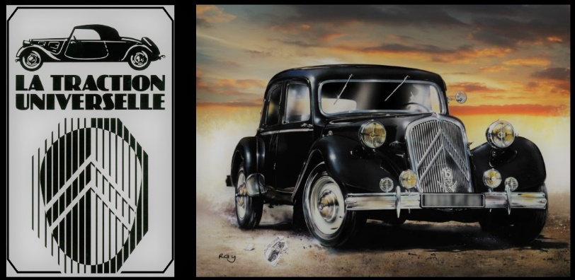

LA TRACTION UNIVERSELLE
SECTION ALSACE FRANCHE COMTE

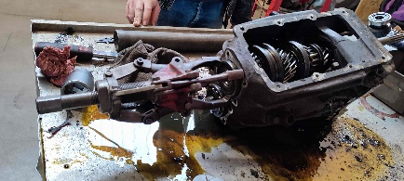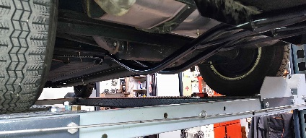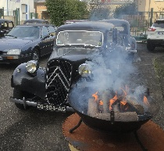

JOURNEE MECANIQUE DU 16 12 2023

Quatorze personnes se sont retrouvées ce samedi 16 décembre 2023 dans l’atelier d’Antoine pour cette journée mécanique ;
Le parking était rapidement complet, Tractions, CX, et même une belle américaine ont trouvé leur place.
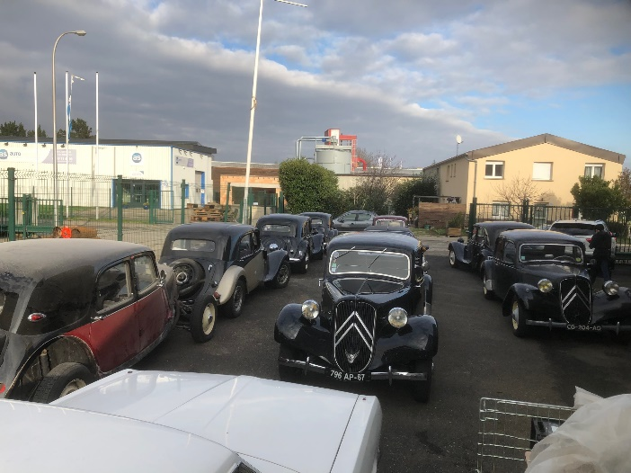

Après l’habituel café, brioche et discussions de retrouvaille les outils ont commencé à apparaitre.
3 ateliers étaient programmés,
- Le démontage d’une boite 4 vitesses d’ID 19 appartenant à Antoine et son contrôle en vue d’un remontage sur sa 11b 53 après transformation avec un « kit Chauvet »
- L’installation d’un attelage sur la 15/6 de Thierry.
- Le contrôle de la 11 légère de Marcel, qui présente un problème de fuite de liquide de refroidissement et le contrôle de son allumage ;

Le démontage de la boite 4 fait apparaitre une pignonnerie en bon état d’après les avis des experts Adrien et Marc.
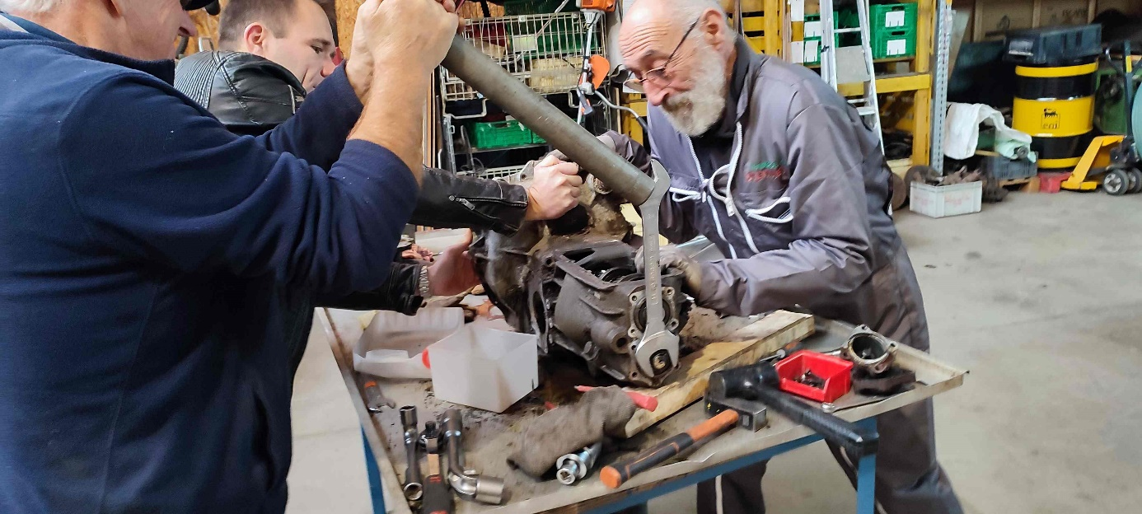

Sur le pont, la 15 de Thierry reçoit son attelage après quelques petites adaptations, reste à vérifier si la garde au sol restante acceptera les dos d’ânes et autres gendarmes couchés ;
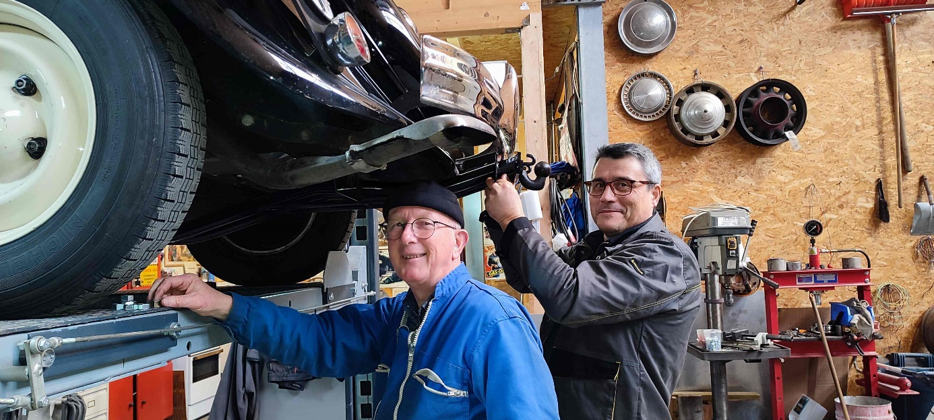

La 11 légère de Marcel nécessite une reprise de soudure a l’étain en partie haute. Son allumage passe au banc d’essais de l’ami Marc qui en profite pour nous refaire un petit cours sur les réglages des allumeurs, apprécié de tous ;
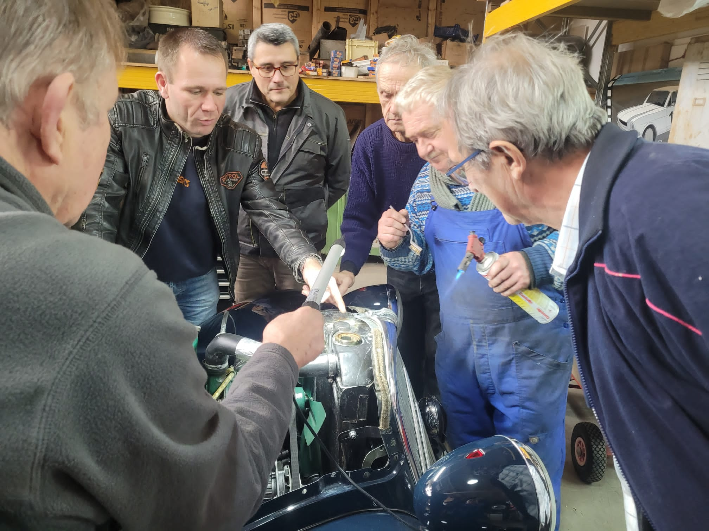
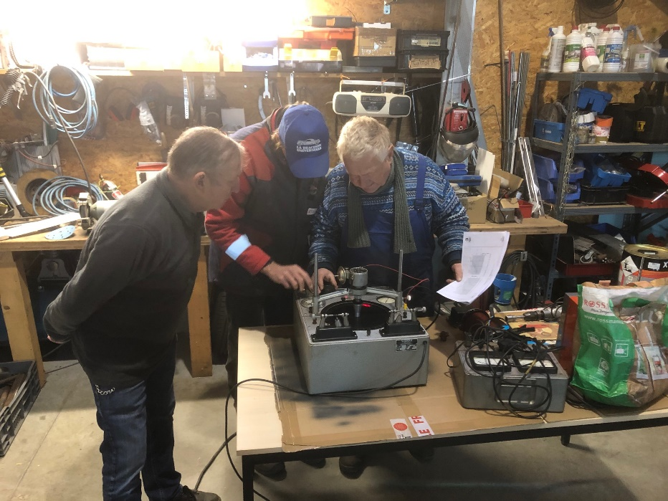

A l’heure de l’apéro l’atelier se transforme en brasserie improvisée, Barbecue extérieur en action, le repas est pris » à la bonne franquette «
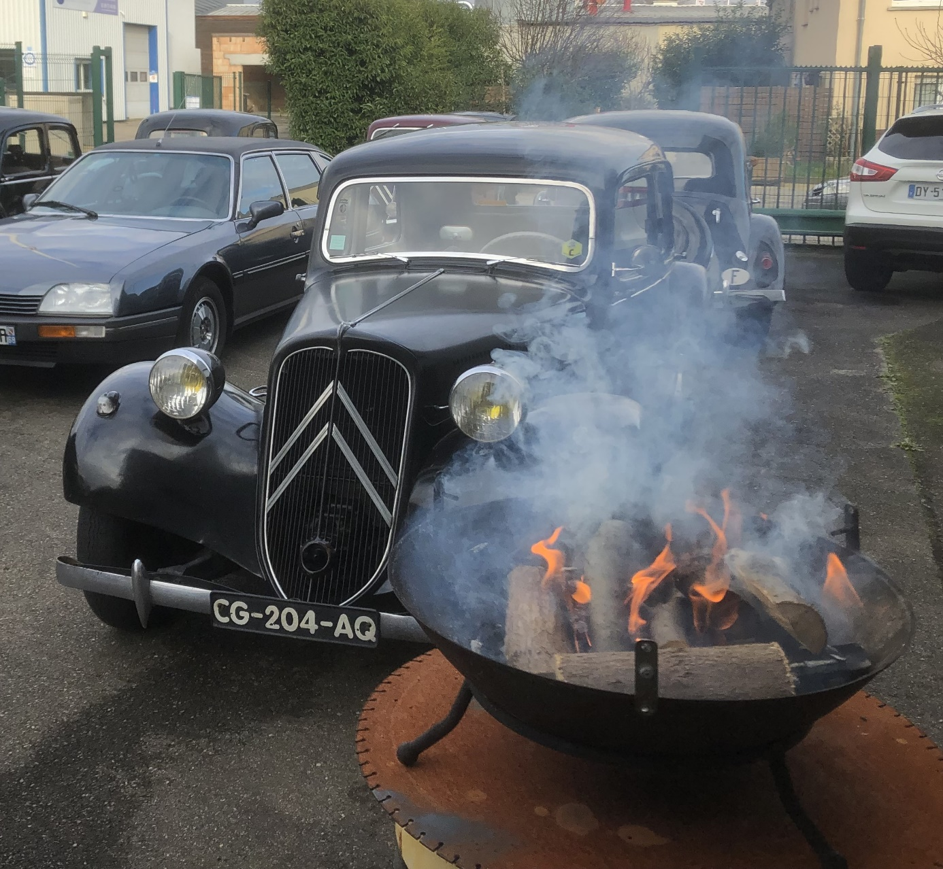

Brédalas, tarte au fromage salée ou sucrée, Foret noire,
Que demander de plus ?
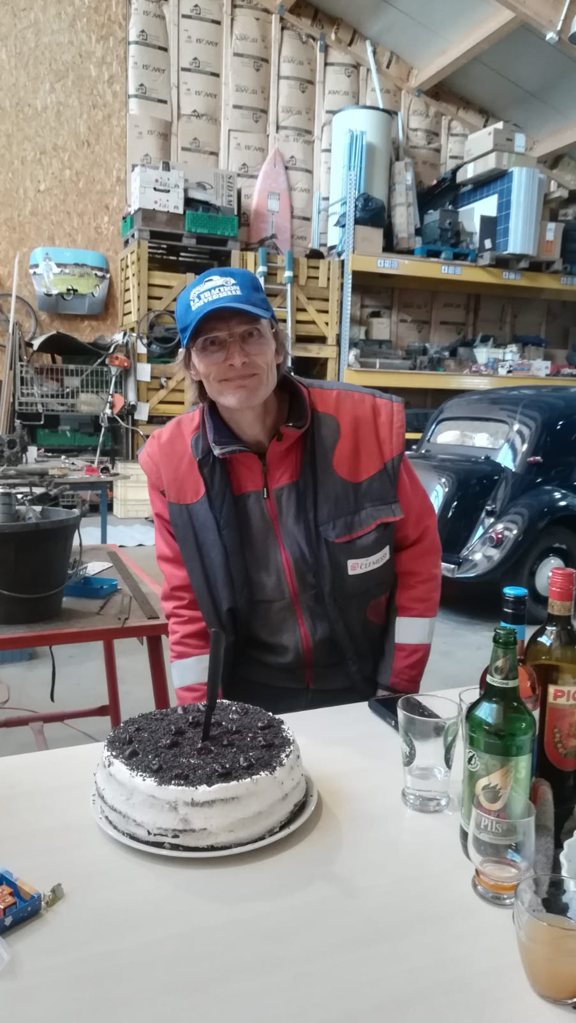

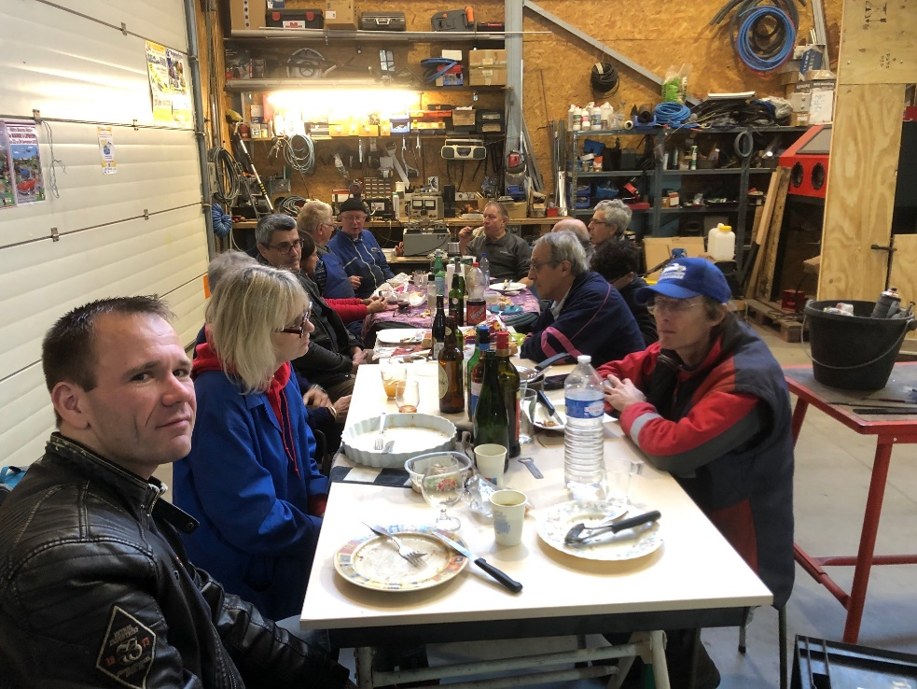

Finition des travaux dans l’après-midi, encore une belle journée passée entre passionnés, vivement la prochaine.
Grand merci à tous les participants.
Antoine

